- Repasar forma musical.
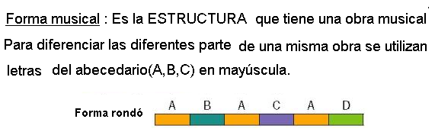
- Recordar los ritmos con percusión corporal: Palmas .
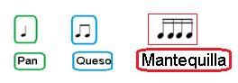
Musicograma : Lectura rítmica LEKTIS
